Самарская область, Самара
Муниципальное бюджетное учреждение дополнительного образования
«Центр дополнительного образования детей «Искра» городского округа
Объединение
Юные инспектора движения «Новое поколение»

Учебно-исследовательская работа

Тема: ПРИРОДА ДОМА МОЕГО

Автор:
ГОЛОТОВСКИЙ Пётр Иванович,
обучающийся МБУ ДО «Искра» г.о. Самара
Руководитель:
ЯСЮК Валентин Петрович,
заведующий отделом
эколого-развивающего образования
МБУ ДО «Искра» г.о. Самара,
канд. биол. наук, доцент

2022
СОДЕРЖАНИЕ

 | Стр.
Введение…………………………………………………………………  Методика исследований………………………………………………..  Результаты исследований………………………………………………  Выводы…………………………………………………………………..  Заключение………………………………………………………………  Список источников информации………………………………………  Приложение…………………………………………………………….. | 3  5  6  20  21  22  23

ВВЕДЕНИЕ

Городская природа и природа загородной (сельской) местности – не одно и то же. Разница становится особенно заметной после летних каникул, которые многие городские дети проводят за городом. И связано это не только с тем, что в период учёбы, когда школьники живут в городе, происходит трёхкратная смена сезонов года – осень сменяется зимой, а зима – весной. Есть и другая причина, но какая? Поиск ответа на этот вопрос стал отправной точкой нашего исследования.
Цель исследования
Выявление доминирующего природного фактора, определяющего в городских условиях поддержание и стабилизацию относительно благоприятной экологической среды.
Задачи исследования
- выбрать наиболее подходящий для проведения исследования участок городской территории;
- проанализировать имеющиеся в информационных источниках (печатных изданиях и электронных публикациях) сведения для определения изученности проблемы;
- определить этапность и направление исследований в зависимости от сезонов года;
- проводить фотографирование объектов флоры и фауны для фиксации проявлений функционирования городского природного сообщества;
- провести анализ функциональной структуры биоты исследуемой территории по итогам наблюдений.
Степень изученности проблемы
Изучению проблемы формирования благоприятной городской экологической среды, наверное, столько же лет, сколько и самому процессу возникновения крупных человеческих поселений. Поэтому о степени изученности этой проблемы можно говорить только в рамках конкретного времени и конкретной территории или населённого пункта. В нашем случае аналогичного исследования ещё не проводилось.
Литературный обзор
Разные описания природных объектов города Самары во втором и третьем десятилетии XXI века нашли своё отражение в научных публикациях (Фауна города Самары, 2012; Кузнецов и др., 2013; Гусейнова и др., 2014; Ясюк, 2004, 2016; Воронежские пруды, 2017; Синева и др., 2021). Хотя все эти первоисточники касались характеристик видового состава различных систематических групп биоты и некоторых гидрохимических параметров городских водоёмов, тем не менее, на начальном этапе исследований они предоставили нам значительный объём полезной информации.
Актуальность исследования
Проведение исследований подобного рода позволяет правильно планировать и достоверно оценивать усилия, прилагаемые к поддержанию устойчивости городской экологической среды. А ещё было любопытно узнать, что подавляющее большинство населения Самарской области проживает не в сельской местности (20%), а в городах (80%) (Население городов… России), что придаёт нашему исследованию дополнительную актуальность.
Место и сроки проведения исследования
Исследования проводились в течение 2021-2022 и первой половины 2022-2023 уч. годов на территории 4-х внутригородских микрорайонов
(7«А», 7, 8, 9) и 2-х городских парков (им. Ю. Гагарина и «Воронежские озёра») в Промышленном районе г. Самары (Рис. 1).
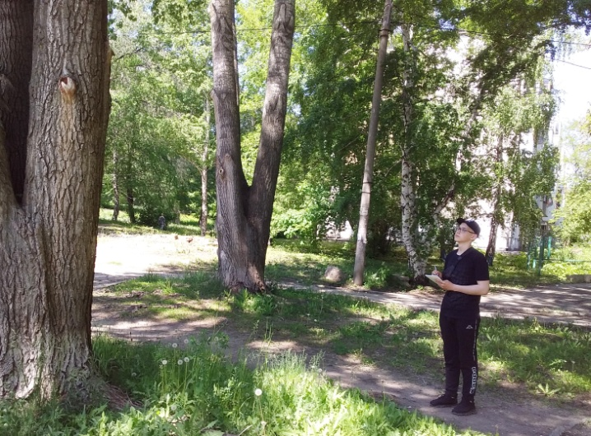
Рис. 1. Учёт видового состава
дендрофлоры
Физико-географическая характеристика района исследования
Выбранный городской участок расположен в границах проспекта Советской Армии, ул. Стара-Загора, проспекта Кирова, Московского шоссе (Рис. 2). В Самарской области географически он является частью водораздельного плато пойм рр. Волги и Самары на границе степной и лесостепной природно-географических зон (Ясюк, 2016).

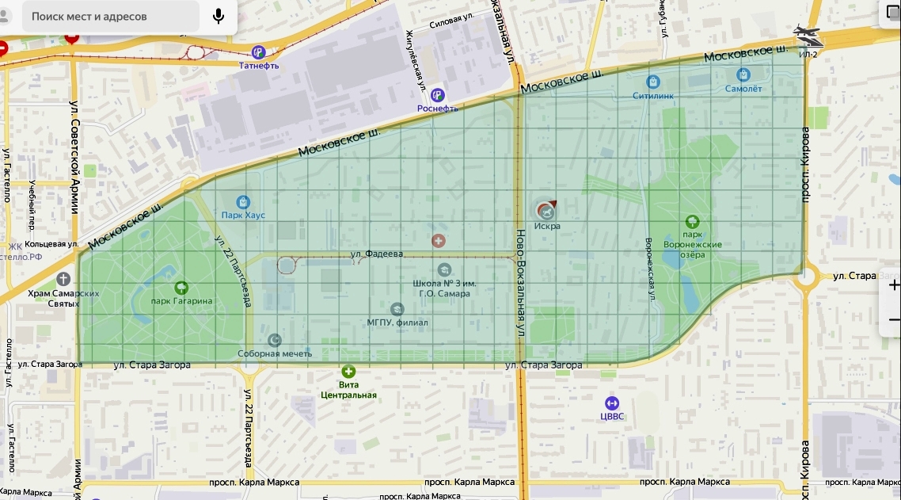

Рис. 2. Территория исследования

На исследуемой территории произрастает значительное количество крупных широколиственных и хвойных деревьев, большая часть из которых является городскими зелёными насаждениями. Но здесь присутствуют и деревья, имеющие естественное происхождение (сохранившиеся с догородских времён). Придомовые участки зачастую озеленены ухоженными цветниками и красиво цветущими кустарниками.
Кроме того, здесь же имеются два городских парка. Для одного из них - парка им. Ю. Гагарина характерна повышенная лесистость и небольшой водоём в форме канала. Для другого - парка «Воронежские озёра» наоборот характерна пониженная лесистость, зато имеются три пруда овражного происхождения с довольно большой совокупной площадью водного зеркала.
Режим хозяйственного использования территории
Территория исследования функционально входит в состав селитебной зоны. Промышленные предприятия, за исключением Северного трамвайного и троллейбусного депо № 3 здесь отсутствуют.

МЕТОДИКА ИССЛЕДОВАНИЙ

Наша работа носит комплексный характер, поэтому проводимые исследования имеют три направленности - флористическую, микологическую и фаунистическую.
Флористическая направленность исследований
- определение видового состава деревьев на исследуемой территории. Использовался маршрутный метод. Большинство видов определялось на месте во время экскурсий. Если возникали трудности, проводилась фотофиксация образцов, подлежащих дальнейшему определению. Видовая идентификация происходила с использованием определителя дендрофлоры (Рычин, 1972) и последующим иконографическим подтверждением на соответствующих интернет-сайтах;
- определение таксономического состава деревьев (аборигены и интродуценты). Проводилось с использованием информации диссертационного исследования (Пастушенко, 2021);
- оценка частоты видовой встречаемости деревьев (за исключением парков). Проводилась маршрутным методом с визуальной оценкой;
- определение экологической значимости отдельных видов деревьев в поддержании благоприятной экологической среды. Проводилось с использованием информации соответствующих интернет-сайтов.
Микологическая направленность исследований
- знакомство с видовым составом грибов. Проводилось во время экскурсий с использованием опубликованной информации (Синева и др., 2021).
- знакомство с видовым составом лишайников. Проводилось во время экскурсий.
Фаунистическая направленность исследований
- изучение фауны позвоночных. Проводилось во время экскурсий;
- изучение фауны беспозвоночных. Проводилось во время экскурсий.
РЕЗУЛЬТАТЫ ИССЛЕДОВАНИЙ

Этапность и направленность исследований
В соответствии с одной из задач нашего учебно-исследовательского проекта (определить этапность и направленность исследований в зависимости от сезонов года) мы посчитали наиболее целесообразным в осенний период провести флористические и частично микологические исследования. В первый месяц осени как травянистая, так и древесно-кустарниковая растительность находятся ещё в стадии вегетации, что важно для исследования. Начинающийся во второй половине сентября листопад благоприятствует гербаризации образцов листвы и фотографическим работам. Сентябрь в наших краях по климатическим условиям, наряду с августом, является наиболее удобным месяцем для микологического исследования в связи с формированием плодовых тел грибов. В октябре и ноябре погодные условия мало приемлемы для экскурсий. В эти месяцы проводились обработка материалов и образцов, собранных во время сентябрьских экскурсий, а также анализ полученной информации. Кроме того, с наступлением осени становится невозможным исследование фауны беспозвоночных животных, которые перешли в режим зимовки.
С наступлением предзимья (ноябрь) начался этап фаунистических исследований, связанный с позвоночными животными, который продолжался всю зиму. В зимний период также было вполне достаточно времени для изучения видового состава лишайников, хорошо заметных на коре деревьев.
С началом весны наступил смешанный этап – сначала фаунистических, а затем микологических исследований.
1. Флористические исследования
Предварительное знакомство с общим состоянием растительного покрова показало, что ведущую роль в поддержании и стабилизации благоприятной экологической среды на исследуемой территории играют деревья. Кустарники здесь встречаются очень редко и никакой системности в их размещении в городских кварталах не наблюдается. Травянистая растительность находится в угнетённом состоянии и, по большей части, относится к сорно-рудеральным видам (растущим на замусоренных местах). Причина, по нашему мнению, здесь одна – высокая плотность населения, обусловленная плотной жилой застройкой многоэтажными домами. Поэтому на всех открытых участках почва уплотнена и замусорена, а травянистые растения подвергаются вытаптыванию. К такой картине прибавляется повышенное загрязнение собачьими экскрементами придомовых территорий и газонов вдоль заасфальтированных тротуаров. Всё это не даёт возможности сформировать полноценную систему внутригородских зелёных насаждений, останавливая её на этапе высадки деревьев.

1.1. Видовой состав
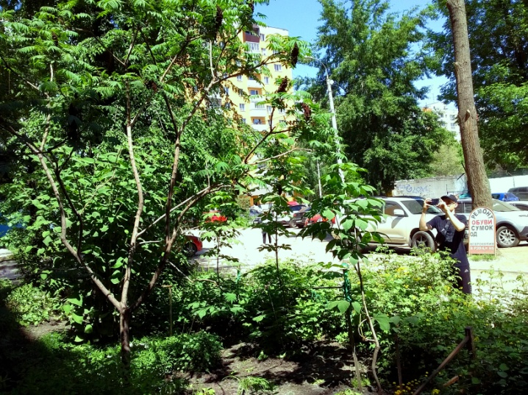
Системность в подборе видового состава древесных посадок наблюдается вдоль городских автомагистралей, на аллеях и бульварах. Во дворах домов системность в посадках деревьев также соблюдается, но на придомовых участках она зачастую нарушается жителями, которые самостоятельно высаживают около своих домов самые неожиданные виды деревьев, руководствуясь лишь их декоративными особенностями и личными предпочтениями (Рис. 3).

Рис. 3. Фотографирование сумаха пушистого на придомовом участке

В своих исследованиях мы уделяли основное внимание видовому составу деревьев, растущих вдоль городских автомагистралей, на бульварах и аллеях, так как информация о составе древесной флоры городских парков уже была опубликована (Гусейнова и др., 2013; Ясюк, 2004).
При учёте видового состава принималось во внимание, что парковые древесные насаждения формируются с повышенными требованиями к декоративному качеству деревьев (всё-таки парки – это место отдыха и развлечения), а внутриквартальные древесные насаждения подбираются с учётом их положительного влияния на поддержание благоприятной экологической среды (Табл. 1). Поэтому дальнейшие исследования проводились именно с этим компонентом зелёных насаждений. Учёт видового состава деревьев производился вдоль автомагистралей, ограничивающих территорию исследования, на бульварах и аллеях, а также в отдельных внутренних дворах во всех 4-х микрорайонах.
Таблица 1
Видовой состав древесных насаждений
№  п.п. | Виды | Место произрастания
 |  | 1 | 2
1. | Берёза повислая | + | +
2. | Боярышник кровяно-красный | + | +
3. | Боярышник волжский | - | +
4. | Вишня обыкновенная | + | +
5. | Вяз шершавый | + | +
6. | Вяз гладкий | + | +
7. | Вяз мелколистный, карагач | + | +
8. | Дуб обыкновенный, черешчатый | + | +
9. | Ель обыкновенная | + | +
10. | Ива белая, ветла | + | +
11. | Ива трёхтычинковая, белотал | - | +
12. | Ива козья, бредина | - | +
13. | Ива ломкая, ракита | - | +
14. | Ива вавилонская, плакучая | - | +
15. | Ирга колосистая | - | +
16. | Ирга канадская | - | +
17. | Ирга ольхолистная | - | +
18. | Каштан конский | + | +
19. | Клён татарский | - | +
20. | Клён американский | + | +
21. | Клён остролистный, платанолистный | + | +
22. | Липа мелколистная, сердцелистная | + | +
23. | Липа крупнолистная | + | +
24. | Лиственница сибирская | + | +
25. | Ольха чёрная | - | +
26. | Рябина обыкновенная | + | +
27. | Слива колючая, тёрн | + | +
28. | Сосна обыкновенная | + | +
29. | Тополь бальзамический | + | +
30. | Тополь дрожащий, осина | + | +
31. | Тополь белый, серебристый | - | +
32. | Тополь чёрный, осокорь | + | +
33. | Тополь пирамидальный | + | +
34. | Черёмуха обыкновенная | + | +
35. | Черёмуха виргинская | + | +
36. | Ясень обыкновенный | + | +
37. | Ясень зелёный | - | +
38. | Яблоня домашняя | + | +
39. | Яблоня ягодная | + | -
Итого: 38 + вишня обыкновенная |  | 27 | 38
Примечание: 1 – внутриквартальная территория; 2 – парки
В результате анализа обобщённой информации было установлено произрастание на исследуемой территории 38 видов деревьев.
1.2. Таксономический состав
Для проведения анализа информация по таксономической принадлежности (абориген, интродуцент) (Пастушенко, 2021) видового состава внутриквартальной древесной флоры сведена в таблицу (Табл. 2). В таблице не учитывалось произрастание на исследуемой территории межвидового гибрида вишни обыкновенной.
Таблица 2
Таксономический состав древесных насаждений
№  п.п. | Виды | Таксоны
 |  | 1 | 2
1. | Берёза повислая | +
2. | Боярышник кровяно-красный |  | +
3. | Вяз шершавый | +
4. | Вяз гладкий | +
5. | Вяз мелколистный, карагач |  | +
6. | Дуб обыкновенный, черешчатый | +
7. | Ель обыкновенная | +
8. | Ива белая, ветла | +
9. | Каштан конский |  | +
10. | Клён американский |  | +
11. | Клён остролистный, платанолистный | +
12. | Липа мелколистная, сердцелистная | +
13. | Липа крупнолистная |  | +
14. | Лиственница сибирская |  | +
15. | Рябина обыкновенная | +
16. | Слива колючая, тёрн | +
17. | Сосна обыкновенная | +
18. | Тополь бальзамический |  | +
19. | Тополь дрожащий, осина | +
20. | Тополь чёрный, осокорь | +
21. | Тополь пирамидальный |  | +
22. | Черёмуха обыкновенная | +
23. | Черёмуха виргинская |  | +
24. | Ясень обыкновенный | +
25. | Яблоня домашняя |  | +
26. | Яблоня ягодная |  | +
Итого: |  | 15 | 11
В % |  | 57,69 | 42,31
Примечание: 1 – абориген; 2 – интродуцент
Таксономический анализ показал, что в видовом составе внутриквартальной древесной флоры наблюдается небольшое доминирование местных видов деревьев (аборигенов) (57,69%) над чужеродными видами (интродуцентами) (42,31%).
1.3. Частота видовой встречаемости
Для систематизации данных о видовой встречаемости, учтённые деревья были отнесены к трём группам: преобладающие виды, встречающиеся виды, редкие виды (Табл. 3). Эксклюзивные виды деревьев (о которых говорилось в п.п. 1.1.) мы из этого списка исключили.
Таблица 3
Распределение видов деревьев по частоте встречаемости
№  п.п. | Виды | Частота встречаемости
 |  | 1 | 2 | 3
1. | Берёза повислая |  | +
2. | Боярышник кровяно-красный |  |  | +
3. | Вяз шершавый, горный |  | +
4. | Вяз гладкий |  | +
5. | Вяз мелколистный, карагач | +
6. | Дуб обыкновенный, черешчатый |  | +
7. | Ель обыкновенная |  | +
8. | Ива белая, ветла |  |  | +
9. | Каштан конский |  | +
10. | Клён американский, ясенелистный | +
11. | Клён остролистный, платанолистный |  | +
12. | Липа мелколистная, сердцелистная |  |  | +
13. | Липа крупнолистная | +
14. | Лиственница сибирская |  | +
15. | Рябина обыкновенная |  | +
16. | Слива колючая, тёрн |  |  | +
17. | Сосна обыкновенная |  |  | +
18. | Тополь бальзамический | +
19. | Тополь дрожащий, осина |  |  | +
20. | Тополь чёрный, осокорь | +
21. | Тополь пирамидальный | +
22. | Черёмуха обыкновенная |  | +
23. | Черёмуха виргинская |  |  | +
24. | Ясень обыкновенный |  | +
25. | Яблоня домашняя |  |  | +
26. | Яблоня ягодная Сибирка |  |  | +
Итого: 26 |  | 6 | 11 | 9
Соотношение аборигенов и интродуцентов (%) |  | 16,7/83,3 | 81,8/18,2 | 77,8/22,2
Примечание: 1 – преобладающий вид; 2 – встречающийся вид; 3 – редкий вид
Согласно проведённому анализу, во внутриквартальных древесных насаждениях в количественном отношении чаще всего встречаются интродуцированные виды деревьев (5 видов из 6, или 83,3%). Гораздо реже отмечаются деревья, отнесённые к 2 и 3 группам. Однако видовой состав их значительно разнообразней (20 видов) и среди них преобладают уже аборигенные виды.
Таким образом:
- интродуцированные виды деревьев, уступая в видовом составе, имеют в городских зелёных насаждениях в количественном отношении гораздо большее распространение, чем аборигенные виды;
- интродуцированные виды деревьев демонстрируют большую, по отношению к аборигенным видам, способность переносить комплекс неблагоприятных условий городской среды.
1.4. Экологическая значимость
В современных условиях древесные насаждения играют защитно-восстановительную роль в поддержании благоприятной городской среды (Фирсова и др., 1995). Установлено, что для образования 1 т органической массы деревьям необходимо поглотить в среднем от 1,6 до 2 т углекислого газа, при этом они выделят в атмосферу от 1,3 до 1,5 т кислорода. Благодаря физико-механической способности поверхности ветвей и листьев 1 га древесных насаждений осаждает в год до 70 т пыли. Благодаря экранирующей способности листвы, деревья отражают до 74% звуковых волн, снижая уровень шума на 5-8 децибел. Поэтому интенсивность шума на озеленённых бульварах оказывается в 10 раз меньше, чем на неозеленённых. Нельзя забывать и о том, что антимикробная активность деревьев, благодаря биологическим свойствам фитонцидов, выделяемых ими в больших количествах, существенно оздоравливает городскую атмосферу. В жаркий летний день температура воздуха в тени крон деревьев на бульваре или в парке оказывается до 8⁰С ниже, а скорость ветра в 3 раза меньше, чем на открытых участках.
Дополнительную информацию даёт краткая биоэкологическая характеристика некоторых видов деревьев городского озеленения.
Береза
Берёза – дерево недолговечное, редкие деревья доживают до 120 лет. В высоту берёза растёт до 60 лет, а в толщину до 80 лет. Дерево образует мощную корневую систему, так как для роста и развития ему требуется значительное количество воды. Есть у берёзы достоинство, которое способствует успешному выращиванию в городских условиях. Благодаря очень плотной кожице, покрывающей листья, она устойчива к действию различных агрессивных газов, которых всегда много в городской атмосфере. Поэтому для зелёных насаждений города бёрёза повислая очень важное и нужное дерево.
Вязы
По своей способности наиболее эффективно очищать от пыли городской воздух первое место, конечно, принадлежит вязам. Эти деревья в городе встречаются часто, они мало страдают от загазованности и задымлённости городской атмосферы. Посажены вязы были уже давно и теперь это крупные деревья, растущие во дворах домов, на бульварах и в парках. Наиболее часто встречается вяз мелколистный, который получил название «карагач». Ввиду своей неприхотливости, быстрому росту и высокой пылезадерживаюшей способности многочисленных, мелких, с зубчатыми краями листьев, этот вид вязов широко используется в озеленении населённых пунктов. В городских условиях вяз мелколистный живёт от 40 до 60 лет и достигает в высоту 15 м. Другим видом, повсеместно используемым в городском озеленении, является большелистный вяз гладкий. Благодаря морозоустойчивости и способности легко переносить обрезку кроны, эти деревья стали обычными в парках, во дворах могоэтажных домов, на городских бульварах и улицах. В природе вяз гладкий может жить 250-300 лет, но в городах на продолжительность его жизни отрицательно действуют затемнение многоэтажными домами, засолённость и уплотнённость почвы. Поэтому городские вязы редко доживают до 50-60 лет. Листья вяза гладкого легко отличаются от листьев деревьев других видов неравнобокостью. Верхняя сторона листа у этого вида гладкая, а нижняя - покрыта короткими волосками, что и обеспечивает ему хорошую пылезадерживающую способность.
Дуб
Самыми старыми деревьями в городе являются дубы, которые особенно часто встречаются в парках. Никто их для озеленения города не высаживал, а начали свою жизнь эти деревья задолго до того времени, когда сюда добралась городская застройка. Дубы из парка «Воронежские озёра» когда-то входили в состав прежних лесных массивов. В парке «им. Ю. Гагарина» некоторая часть дубов была посажена 20-х годах 20-го века, но большое их количество сохранилась с более далёких времён. В природе средних широт дубы живут около пятисот лет. Обладая плотной древесиной, эти деревья растут очень медленно, поэтому и не используются в озеленении городских улиц и кварталов. Кроме того, в городских условиях, где почва переуплотнена и зачастую подвержена разнообразному токсическому воздействию, дубы просто выживают.

Рис. 4. Определение вида тополя

Тополя
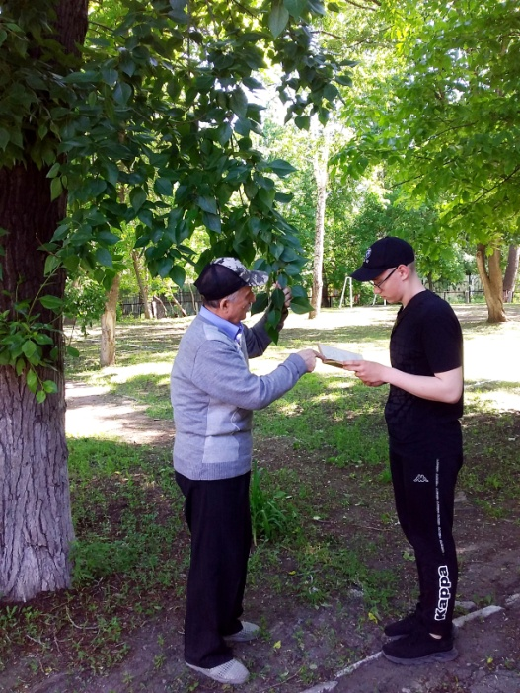
Пожалуй, самые узнаваемые в городе деревья – это тополя, благодаря своим очень большим размерам, своему пуху, заполоняющему всё и вся в июньские дни, своей обширной кроне с многочисленной листвой, дающей долгожданную тень и прохладу в жаркие летние дни. Среди тополей наиболее часто встречаются три вида – тополь бальзамический, тополь чёрный и тополь пирамидальный (Рис. 4).

Рис. 5. Осмотр пня старого тополя

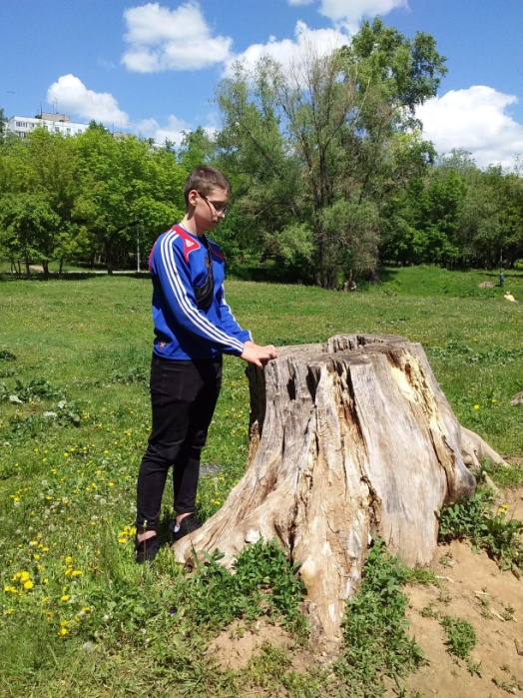
Тополя бальзамический и чёрный – крупные деревья с широкой раскидистой кроной. Они морозостойки, засухоустойчивы и светолюбивы. Растут быстро, через пару десятков лет становятся крупными деревьями, достигая в высоту 25-30 м. Максимальная продолжительность жизни тополя бальзамического и тополя чёрного около 120 лет, но это в природе, а в городских условиях тополя растут примерно до 70-80 лет, затем их рост прекращается (Рис. 5).
Несмотря на то, что эти тополя для нас самое обычные и привычные деревья, тем не менее, родиной тополя бальзамического является Северная Америка (территория США и Канады). Когда и как он проник на Евроазиатский континент остаётся неизвестным. Своё название тополь бальзамический получил от душистой смолки, обладающей приятным бальзамическим запахом, выделяемой весной на поверхность его листовых почек и листьев. У тополя чёрного смолки на почках не бывает. Тополь чёрный – вид местный, аборигенный. Его родина Средняя Европа.
У этих топоей много полезных свойств, что делает их широко распространёнными в городах деревьями. Подсчитано, что один взрослый тополь очищает городской воздух от 40 кг сажи и пыли в год, а все эти деревья в своей совокупности очищают от уличной пыли грязи и гари до 70% воздушной массы над городом. А ещё тополя выделяют в атмосферу большое количество фитонцидов, уничтожающих болезнетворных бактерий и обогощают её кислородом значительно интенсивнее, чем, например, деревья хвойных пород. С другой стороны, у тополей бальзамического и чёрного много и недостатков, которые нередко ощущает на себе городское население. Во-первых, это большое количество тополиного пуха, который начинает лететь с тополей в начале лета. Этот пух, вспыхивая от маленькой искры, может вызвать большой пожар. Тополиный пух также способен вызывать у многих людей сильную аллергическую реакцию. Надо заметить, что так было не всегда, так как на аллергию от тополиного пуха жители стали жаловаться примерно с середины семидесятых годов прошлого века. Оказалось, что аллергию вызывает не сам пух, а цветочная пыльца, которая оседает на тополином пухе и легко переносится с ним на большие расстояния. Кроме того, в тех же семидесятых годах прошлого века в городах было отмечено появление и бурное распространение двух групп растений, завезённых с Американского континента – амброзии и циклахены. Эти растения отличаются повышенной продукцией цветочной пыльцы и её выраженной аллергенностью. Вот отсюда и возникла аллергенность тополиного пуха. Во-вторых, у тополей очень рыхлая и мягкая древесина, легко повреждаемая древесной гнилью, а корни, хотя и мощные, не растут вглубь, а располагаются в поверхностных почвенных слоях. Поэтому, подгнившие изнутри тополя, обладая огромной парусностью своей обширной кроны, под сильными порывами ветра могут в любой момент рухнуть с вывороченными корнями или со сломанным стволом.
Не менее часто в городских кварталах встречается тополь пирамидальный – быстрорастущее дерево, которое достигает высоты 30 метров и живёт от 60 до 80 лет. Этот вид тополей особенно часто высаживается вдоль автомагистралей. Несмотря на компактность своей кроны, по количеству листьев тополь пирамидальный лидирует, обгоняя другие тополя. Он обладает хорошей засухо- и ветроустойчивостью. У дерева особенный цвет листьев. Верхняя сторона их тёмно-зелёная, а нижняя – белёсая. В безоблачные летние дни листья поворачиваются белёсой стороной кверху и отражают солнечные лучи. Такое защитное приспособление указывает на южное высокогорное происхождение пирамидального тополя. Разреженный воздух высокогорных долин пропускает гораздо больше ультрафиолетовой части солнечного излучения, способной вызвать у деревьев ожоги. Поэтому выработались у пирамидального тополя двухцветная окраска листьев и способость к их развороту. Уэтого вида есть ещё одна полезная особенность. В средних широтах тополь пирамидальный не цветёт и пуха у него не бывает. Зато, благодаря большому количеству листьев и высокой плотности кроны, этот вид тополей обладает значительной звукопоглощающей способностью и не менее хорошо задерживает пыль, поднимаемую в атмосферу движущимися автомобилями.
Липы
Липа мелколистная является местным видом. Её родина Кавказ и Европа. В лесных массивах Среднего Поволжья растёт именно липа мелколистная. Продолжительность жизни этого дерева в природе может достигать 400 лет, в высоту оно вырастает до 30 метров, но это идеальный случай. На самом деле, ещё можно встретить липу в возрасте 100 лет, но старше – вряд ли. Всё же у нас климат не способствует долголетию этих деревьев. У городских лип средняя продолжительность жизни составляет около 90 лет. Липа мелколистная теневынослива, морозо- и ветроустойчива, так как в плохо увлажняемых почвах её стержневой корень уходит глубоко в землю и отращивает достаточное количество боковых корней. Липа очень хороший медонос, цветёт в конце июня. Цветки богаты нектаром и их душистый аромат распространяется далеко вокруг. На листьях обитает большое количество тлей, питающихся соком листьев и покрывющих листву значительным количеством сахаристых выделений. От них липовые листья становятся липкими и очень хорошо задерживают оседающую пыль. Опавшие осенью липовые листья, содержат большое количество кальция, легко перегнивают и служат хорошим удобрением для других растений.
Очень часто в городских посадках встречается другой вид липы – липа крупнолистная. Её родина - Средняя и Южная Европа. В отличие от липы мелколистной, у неё более крупные листья. Липа крупнолистная цветёт на две недели раньше липы мелколистной, её цветки более крупные, но в соцветиях они в меньшем количестве. Цветки этой липы также богаты нектаром и такие же душистые. В условиях города липа крупнолистная вырастает до 20 метров в высоту. Дерево имеет прямой, с большим количеством ветвей ствол и густую симметричную крону, которая не хуже липы мелколистной очищает городскую атмосферу и обогащает её кислородом. Липа крупнолистная более устойчива к заболеваниям и насекомым-вредителям, хотя и более чувствительна к холодам, чем липа мелколистная.
Клёны
Клён остролистный – самое обычное и красивое дерево на городских аллеях, бульварах и в парках. Достигает в высоту 20 метров. Продолжительность жизни 150-200 лет, но активно растёт в высоту только первые 25-30 лет, после чего у дерева идут в рост боковые ветви, и формируется крона. Начинает цвести и плодоносить в возрасте 17-20 лет. Морозостоек, ветроустойчив и теневынослив, но хорошо переносит и солнцепёк. Клён устойчив к загрязнению воздуха. В конце апреля - начале мая, ещё до развёртывания листьев, на клёне появляются душистые жёлто-зелёные соцветия, богатые нектаром (Рис. 6). Поэтому клён остролистный считается медоносом, привлекает к себе большое количество пчёл, которые при сборе нектара опыляют его цветки. Листья у клёна остролистного крупные (до 18 см), пятилопастные, на нижней стороне вдоль жилок снабжены волосками. Благодаря этим особенностям, клён остролистный не только обогащает атмосферу кислородом, но эффективно очищает городской воздух от пыли.
Повсеместно в нашем городе встречается ещё один вид клёнов - клён ясенелистный, или клён американский. Этот вид деревьев был завезён в Россию из Северной Америки ещё в 18 веке в качестве заграничной новинки для аллей и парков. Клён американский оказался очень неприхотливым по отношению к нашему климату, превратившись из паркового дерева в злостный древесный сорняк. В отличие от медоносного клёна остролистного, этот вид клёнов ветроопыляем (Рис. 7). Его пыльца разносится ветром на большие расстояния и, являясь сильным аллергеном, вызывает у людей т.н. «сенную лихорадку» или аллергический насморк.
Клён американский достигает в высоту15-20 метров, диаметр ствола колеблется от 0,3 до 0,5 метра. В городских условиях живёт недолго – до 25-30 лет, после чего рост прекращается и начинается отмирание. Также как и клён остролистный, американский клён хорошо очищает воздух от пыли и обогощает его кислородом.
Рябина
Рябин в городе не очень много. Это зачастую либо высокие кустарники, либо невысокие (5-10 метров высотой) деревья. Ажурные листья и гроздья красных ягод делают рябину легко узнаваемой. Корни рябины глубоко уходят в землю, поэтому она легко переносит засуху, а наши морозы ей нипочём. Рябина обыкновенная – красивое дерево, кормящее птиц своими ярко-оранжевыми яблочками-ягодами всю зиму. Однако, хотя рябина довольно уверенно переносит жёсткие условия города, тем не менее, здесь она обычно выживает, так как чувствительна к загрязнению воздуха. Поэтому в городских условиях рябина является деревом-индикатором загрязнённости атмосферного воздуха, реагируя на него пожелтением листьев и угнетением роста. С другой стороны, рябина выделяет большое количество фитонцидов, благотворно влияя на санитарное состояние городской атмосферы.
Хвойные деревья
В городских зелёных насаждениях наиболее распространены три вида хвойных деревьев: вечнозелёные - сосна обыкновенная и ель обыкновенная; листопадная – лиственница сибирская. Все эти виды хвойных относятся к искусственно высаженным человеком деревьям. Санитарная роль сосен, елей и лиственниц заключается в хорошей пылепоглощающей способности, аэрации воздуха и насыщении городской атмосферы фитонцидами, уничтожающими разнообразных бактерий. К сожалению, хвойные деревья плохо переносят загазованность городского воздуха и обладают невысокой засухоустойчивостью.
2. Микологические исследования
Грибы играют очень важную роль в поддержании экосистемы в равновесном состоянии. Сами они не могут наподобие зелёных растений синтезировать органические вещества. Но, наряду с бактериями, грибы с помощью своих ферментов могут разлагать сложные органические молекулы до простых неорганических соединений. В результате происходит обогащение почвы растворимыми солями, содержащими азот, фосфор и калий – химические элементы, необходимые для развития и роста растений. Оплетая корни деревьев гифами грибницы, грибы-микоризообразователи получают от деревьев необходимые для своего роста и развития питательные растворы органических веществ. Возникает взаимополезное для деревьев и грибов сожительство - симбиоз. Грибы-трутовики (Рис. 8), наоборот, разрушают древесину, расщепляя полимерные молекулы целлюлозы до более простых органических молекул. А почвенные грибы, не связанные напрямую с деревьями, переводят омертвевшие органические остатки (детрит) в растворимые неорганические соединения, повышая плодородность почвы.

Рис. 9. Осмотр скопления грибов навозников обыкновенных
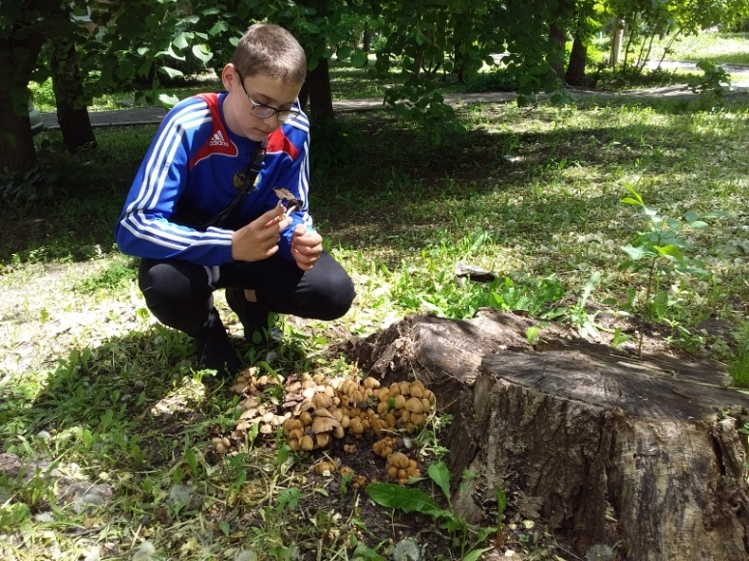
Лишайники тоже относятся к царству грибов, но живут в виде симбиотических колоний, в которые объединены грибные клетки, бактерии и одноклеточные водоросли. Они сами себя обеспечивают органическими веществами с помощью хлорофилла водорослевых клеток, а неорганические вещества поступают с пылью и водными растворами из окружающей среды. Поэтому лишайникам нужна только какая-нибудь поверхность для прикрепления. Зато лишайники создают почву, покрывая непригодную для жизни материнскую породу слоем грунта, обогащённого биогенными (необходимыми для жизнедеятельности) веществами.
2.1. Грибы
Проводившиеся в 2021-2022 г.г. в седьмом микрорайоне Промышленного внутригородского района г. Самары микологические исследования (Синева и др., 2021), выявили обитание на этой территории плодовые тела 19 видов грибов.

Подавляющее большинство их (15 видов) было приурочено к древесным насаждениям, формируя микоризу, т.е. грибницу, объединённую с корневой системой дерева (сапротрофы-микоризообразователи), либо, поселяясь на ослабленных деревьях и пнях, способствуя их гниению и отмиранию (сапротрофы-деструкторы) (Рис. 9). Остальные 4 вида грибов вошли в группу питающихся перегноем (почвенные сапротрофы) (Табл. 4).
Таблица 4
Экологические группы грибов
№  п.п. | Виды грибов | Экологические группы
 |  | 1 | 2 | 3
1. | Вёшенка лесная |  |  | +
2. | Дубовик обыкновенный |  | +
3. | Груздь войлочный |  | +
4. | Ложнодождевик обыкновенный | +
5. | Моховик зелёный |  | +
6. | Моховик трещиноватый |  | +
7. | Навозник обыкновенный |  |  | +
8. | Плютей белый |  |  | +
9. | Плютей олений |  |  | +
10. | Подберёзовик обыкновенный |  | +
11. | Подгруздок белый |  | +
12. | Рядовка тополёвая |  | +
13. | Свинушка тонкая | +
14. | Трутовик серно-жёлтый |  |  | +
15. | Трутовик обыкновенный |  |  | +
16. | Трутовик чешуйчатый |  |  | +
17. | Шампиньон двуспоровый | +
18. | Шампиньон лесной | +
19. | Чешуйчатка разрушающая |  |  | +
Итого: 19 |  | 4 | 7 | 8
Примечание: 1 – почвенные сапротрофы; 2 – сапротрофы-микоризообразователи; 3 – сапротрофы-деструкторы
Таким образом, грибы в системе деревья – грибы находятся на вторых ролях, заселяя пригодные для жизни местообитания, подготовленные древесными насаждениями.
2.2. Лишайники
Другим направлением исследований было знакомство с видовым составом лишайников, использующих кору деревьев в качестве поверхности для прикрепления. Зная, что лишайники очень чувствительны к газообразным атмосферным примесям, ускоряющим окислительные процессы (например, двуокиси серы, фтористому водороду, хлористому водороду, оксидам азота, озону), мы не рассчитывали на их высокое видовое разнообразие. И, действительно, только два вида лишайников – оранжевого цвета ксантория настенная и серебристо-серая пармелия бороздчатая (Рис. 10), обладая повышенной терпимостью к загрязнению воздуха (Ясюк, 2017), встречались на стволах взрослых тополей, лип и берёз.
Кстати, полезным свойством пармелии является её способность извлекать из воздуха серу, что имеет немаловажное значение для очищения атмосферы в городах, так как сера в различных химических соединениях всегда в ней присутствует. Конечно, эти виды лишайников могут использовать для прикрепления не только кору деревьев, но и другие предметы – заборы, камни. Но нигде, кроме как на стволах деревьев мы лишайников не встретили.
Таким образом, лишайники в системе деревья – грибы играют вторичную роль, используя грубые складки коры деревьев для прикрепления и защиты от воздействия климатических факторов (повышенной солнечной ультрафиолетовой радиации, резких перепадов температуры, иссушающего ветра).
3. Фаунистические исследования
Поздней осенью и зимой птичье население городских кварталов не отличается высоким видовым разнообразием, поэтому во время экскурсий мы наблюдали за теми видами птиц, которые демонстрировали свою заметную зависимость от городских древесных насаждений.
Не могли мы обойти стороной и обитателей парков – белок, которые в условиях города являются, практически, единственными представителями диких млекопитающих, живущих на деревьях.
Сразу после схода снежного покрова проявление признаков жизнедеятельности земляных червей или появление первых насекомых бросается в глаза. И причиной служит не только долгий период полного их отсутствия. Это наглядный признак стабильного благополучия городской экологической среды, который указывает на видимую результативность работы основных средообразователей – городских древесных насаждений.
3.1. Грачи, галки, ворóны и другие птицы
С наступлением ноябрьского предзимья, когда деревья уже сбросили листву, в город начинают собираться грачи, которые, не улетев в тёплые края, остались на зимовку в родных местах. Весну, лето и часть осени они вполне сносно чувствовали себя в пригородных окрестностях. Однако, с ухудшением погодных условий стали откочёвывать в город, который всю зиму снабжает их пищей и предоставляет вполне комфортные условия для ночёвки. Сюда же слетаются многочисленные галки, которые тоже не стремятся откочёвывать на юг. А зачем? В городе зимой достаточно корма, хищников нет, а ночуют они стаями на таких же деревьях, что и грачи. Поздней осенью в город на зимовку прилетают ещё и стаи ворон. Для всех этих птиц достаточно места и пищи, да и морозов они не боятся. В предзакатное вечернее время большие шумные стаи врановых птиц перелетают из одного конца города (с мест дневной кормёжки) в другой (в парки, дворы школ, на бульвары), где растут облюбованные ими «ночлежные» деревья. Здесь они проведут ночь, а после рассвета, звонко перекрикиваясь на своём птичьем языке, полетят обратно (Рис. 11). Получается, что городские деревья и в этом случае играют важную роль, предоставляя птицам безопасные условия для ночёвки. А врановые птицы являются «санитарами города», собирая на улицах или около мусорных баков съедобные остатки и расклёвывая останки животных, сбитых городским транспортом.
В ноябре на ветвях ягодных яблонь можно увидеть сизых голубей, которые с удовольствием склёвывают сочные мелкие плоды. Погода в ноябре дождливая и голубям не хватает корма на городских улицах. А на яблонях его много. Вообще-то, городские голуби не любят сидеть на ветках деревьев. Всё ж таки их предок – дикий скалистый голубь. Поэтому они предпочитают проводить время на крышах домов, рынков, разных павильонов, а кормиться на земле. Так, что ягодные яблони городских зелёных насаждений вносят в кормовое поведение голубей свою поправку.
В декабре в город из северных таёжных лесов прилетают ярко окрашенные хохлатые свиристели. Стаи этих птиц в поисках плодов боярышника, ягодной яблони и рябины обследуют придомовые территории, бульвары и городские парки. Но задерживаются на одном месте не очень долго. Поэтому часть деревьев продолжает сохранять на своих ветвях рубинового цвета ягодные кисти.
В конце февраля в городе новое птичье нашествие, но уже другое - дроздов рябинников. Их стаи могут насчитывать до сотни птиц и даже больше. Выбрав крупную рябину, усыпанную плодами, дрозды до тех пор обклёвывают их, пока не съедят всё.
И это ещё одна полезная функция городских древесных насаждений – подкормка зимующих птиц.
3.2. Белки
В городских парках нередко можно увидеть белок (Рис. 12). Юркие и симпатичные древесные зверьки постоянно обитают в парках, где сложились вполне благоприятные для них условия жизни. Здесь довольно много дубов, которые обеспечивают белок желудями, а посетители постоянно подкармливают их семечками и орешками. Даже принято решение установить в парке им. Ю. Гагарина торговые автоматы продажи орешков и семечек для кормления белок. На деревьях можно увидеть не только кормушки, но и бельчатники – специальные домики для белок, в которых зверьки могут прятаться в период непогоды или в зимнюю стужу. Эти домики заменяют дупла и в них белки благополучно выращивают своё потомство.
Следовательно, парковые древесные массивы также играют важную роль в поддержании благоприятной городской экологической среды, способствуя увеличению природного видового разнообразия.
3.3. Земляные черви, клопы солдатики и бабочки крапивницы
В конце апреля, когда верхние слои земли уже достаточно прогрелись, около домов, на тропинках во дворах, на земляных обочинах тротуаров на поверхности почвы появляются гроздья округлых, слепленных комочков – копролитов, выброшенных из норок, ведущих вглубь (Рис. 13). Хозяевами норок являются земляные черви, которые на зимовку опустились в грунт на такую глубину, на которую он не промерзает даже в самые сильные морозы. Питаются земляные черви листовым опадом, подгнивающими ягодами и фруктами, увядшими останками травянистых растений, перегноем и прочими подобными остатками. Живут земляные черви в верхних слоях почвы, проделывая бесконечные ходы и удобряя её. Если почва влажная, земляные черви быстро размножаются и постоянно рыхлят её своими ходами, куда с поверхности проникает не только влага, но и воздух, очень нужный корням растений для дыхания.
Во время быстрого весеннего снеготаяния, на освободишихся от снега участках можно увидеть клопов солдатиков (Рис. 14). Эти одни из первых весенних насекомых, благодаря своей яркой окраске сразу бросаются в глаза. Клопы солдатики всеядны. Они могут своим острым хоботком прокалывать ткани растений и высасывать их соки или поедать погибших животных, впрыскивая в них пицеварительный сок и всасывая питательную жидкость.
В первой половине апреля во дворах многоэтажных домов начинают летать бабочки крапивницы (Рис. 15), которые провели всю зиму в состоянии спячки в укрытиях. Своё видовое название эти бабочки получили от кормового растения гусениц – крапивы. Сами же бабочки питаются жидкой пищей – цветочным нектаром разных растений и любыми сахаросодержащими жидкостями. На ночь они вновь прячутся, а днём заняты поисками пищи и откладкой яиц на молодые листья крапивы, которая появляется в числе самых первых весенних растений.
Земляные черви, клопы солдатики, бабочки крапивницы – все эти беспозвоночные животные пользуются благоприятными условиями экологической среды, которая формируется и поддерживается комплексом средообразователей – городскими древесными насаждениями.

ВЫВОДЫ

- Деревья являются основным средообразующим компонентом зелёных насаждений, поддерживающим стабильность городской экологической среды.
- Ввиду предельной антропогенной нагрузки (вытаптывание, замусоривание), обусловленной завышенной плотностью населения на исследуемой территории, травянистые растения постоянно находятся в депрессивном состоянии и со средообразущей ролью не справляются.
- Из-за отсутствия возможности формирования полноценной системы внутригородских зелёных насаждений, на исследуемом участке она остановлена на этапе высадки деревьев.
- Заметная разница между природой в сельской местности и городской природой объясняется высоким видовым разнообразием растений и животных за городом и контрастно низким их видовым представительством в городе.

ЗАКЛЮЧЕНИЕ

Результаты нашего исследования позволяют адекватно оценить современное состояние экологической среды в границах изученного участка городской территории.

СПИСОК ИСТОЧНИКОВ ИНФОРМАЦИИ

- Воронежские пруды: Хрестоматия / Составитель В.П. Ясюк. – URL: https://samara-iskra.ru/project/ecoscool/hrestomat_voroneg_prud/pdf (дата обращения 07.08.2023).
- Гусейнова А.Ф., Митрошенкова А.Е. Флористическое разнообразие самарских городских парков. – URL: http: // www.scienceforum.ru/2013/222/2664 (дата обращения 07.08.2023).
- Кузнецов С.А., Устинова А.А. Характеристика естественных лесных участков на территории г. Самара. - URL: www.scienceforum.ru/2013/222/2664 (дата обращения 16.09.2023).
- Население городов и областей (регионов) России // Сайт о странах, городах, статистике населения и пр. – URL: statdata.ru/naselenie/ (дата обращения 11.09.2023).
- Пастушенко А.Д. Дендрофлора города Рязани: дисс. … канд. биол. наук. – М., 2021. – URL: https://gbsad.ru/structure/dissovet/doc/pastushenko/diss-pastushenko.pdf (дата обращения 19.12.2022).
- Рычин Ю.В. Древесно-кустарниковая флора. Определитель. Пособие для учителей. – М., 1972. – 264 с.
- Синева Т.А., Ясюк В.П. Макромицеты седьмого микрорайона Промышленного района г. Самары. URL: https://samara-iskra.ru/project/ecoscool/2021_st-1_yasuk_sineva_7mPM.pdf (дата обращения 17.11.2022).
- Фауна города Самары: учебное пособие / Под ред. В.П. Ясюка. – Самара: ПГСГА, 2012. – 212 с. ISBN 978-5-8428-0859-5
- Фирсова Г.В., Кувшинов Н.В. Справочник озеленителя. – М.: Высш. шк., 1995. – 336 с. ISBN 5-06-002106-8
- Ясюк В.П. Воронежские пруды: история, биота, экология // Краеведческие записки. Вып. XIII. – Самара, 2004. – С. 88-97. ISBN 978-5-906605-50-4
- Ясюк В.П. Природно-антропогенные ландшафтные комплексы города Самары: Учебное пособие. – URL: https://samara-iskra.ru/project/ecoscool/prirodno-antropogen-kompleks.ru (дата обращения 15.11.2022).
- Ясюк В.П. Природные условия Самарской области: Учебное пособие. – Самара, 2017. – 195 с.

Приложение
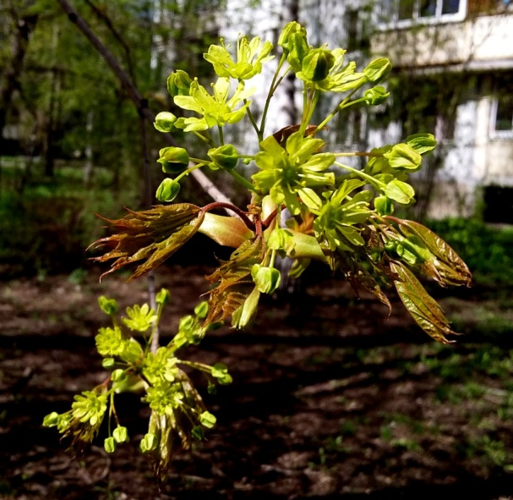
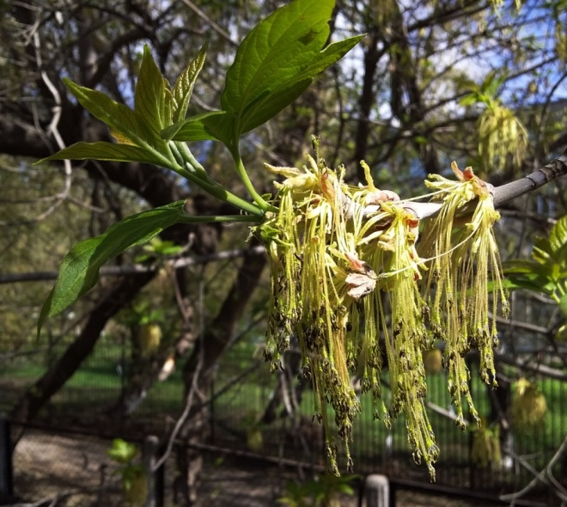

Рис. 7. Ветроопыляемый клён американский

Рис. 6. Медонос клён
остролистный

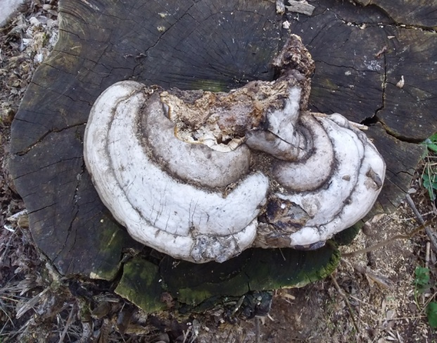
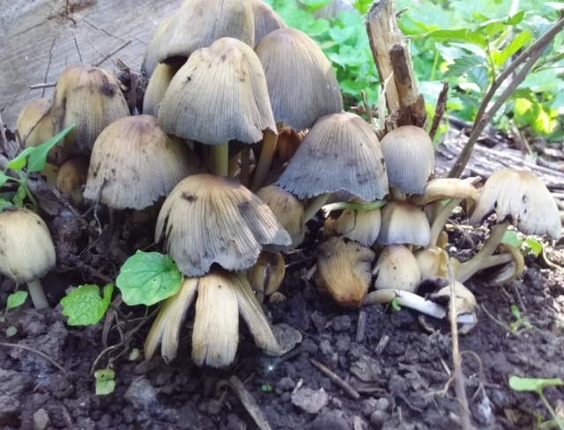

Рис. 8. Трутовик
обыкновенный (копытень)

Рис. 9. Навозник обыкновенный

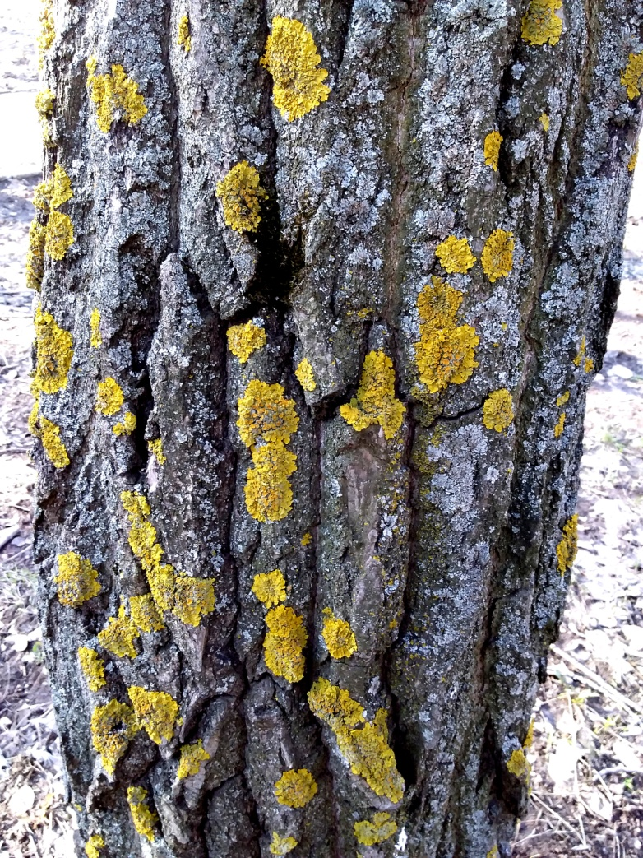
Рис. 10. Ксантория настенная и пармелия бороздчатая

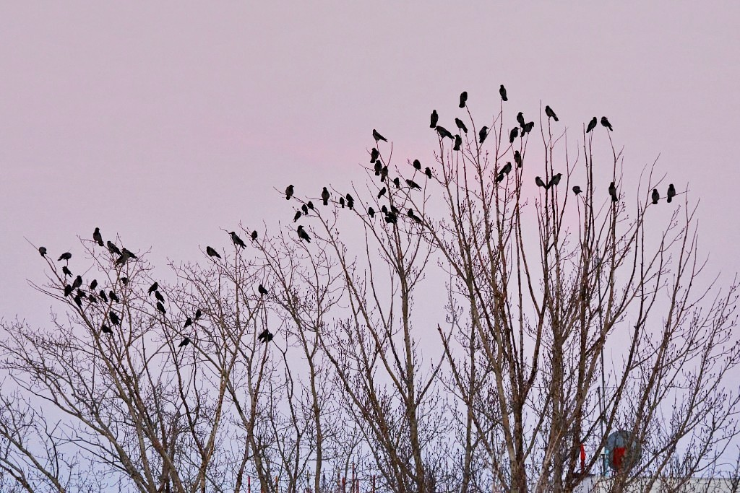
Рис. 11. Ворóны на ночёвке

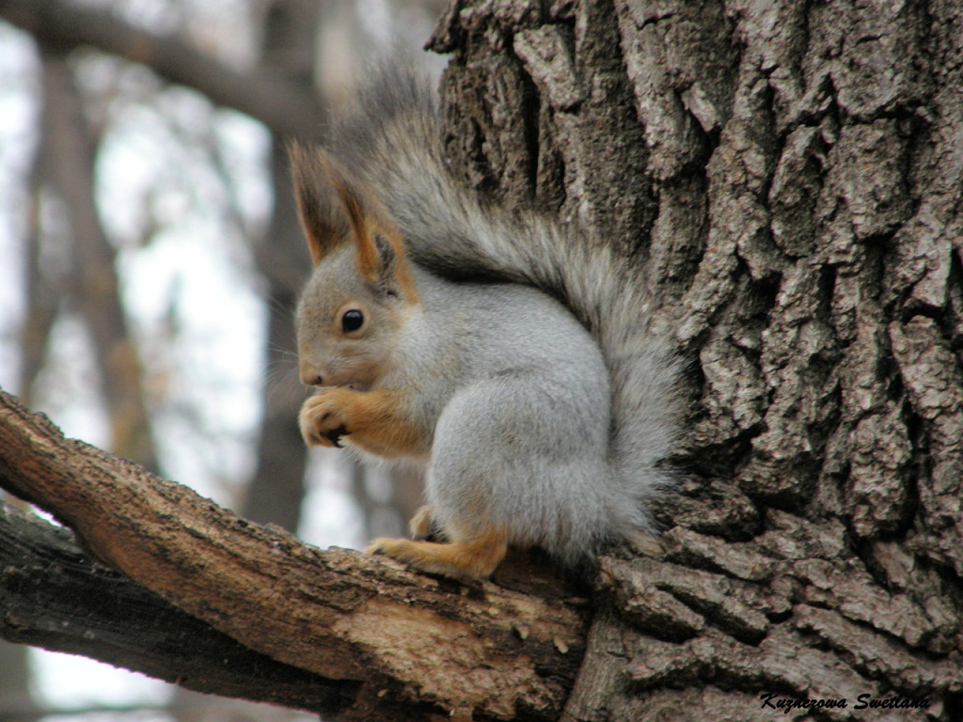
Рис. 12. Белка в зимнем наряде

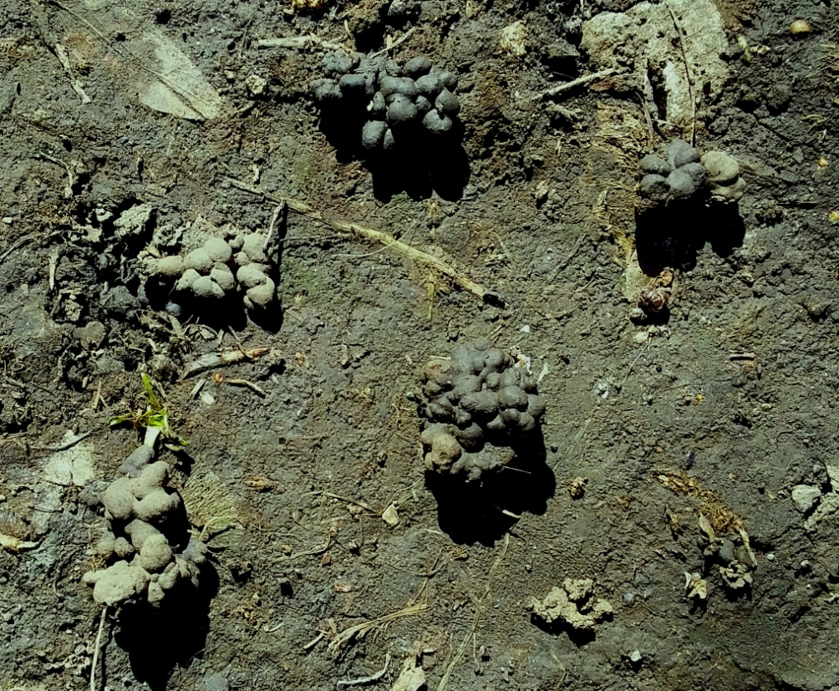
Рис. 13. Копролиты земляных червей
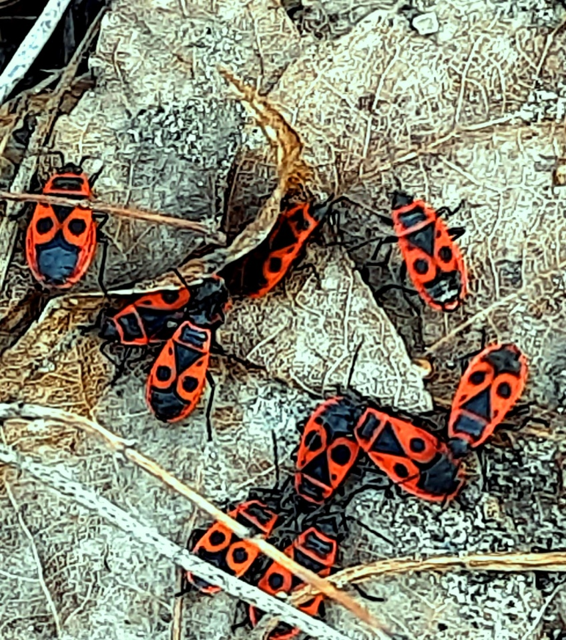
Рис. 14. Клопы солдатики

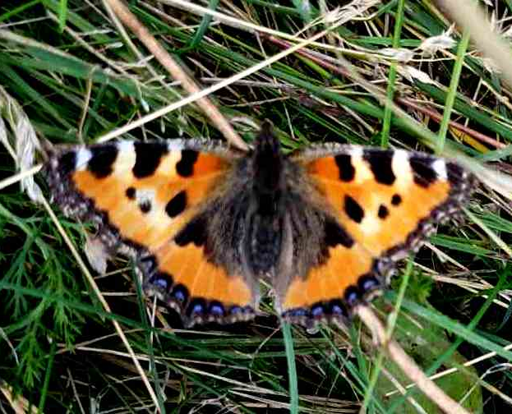
Рис. 15. Бабочка крапивница

